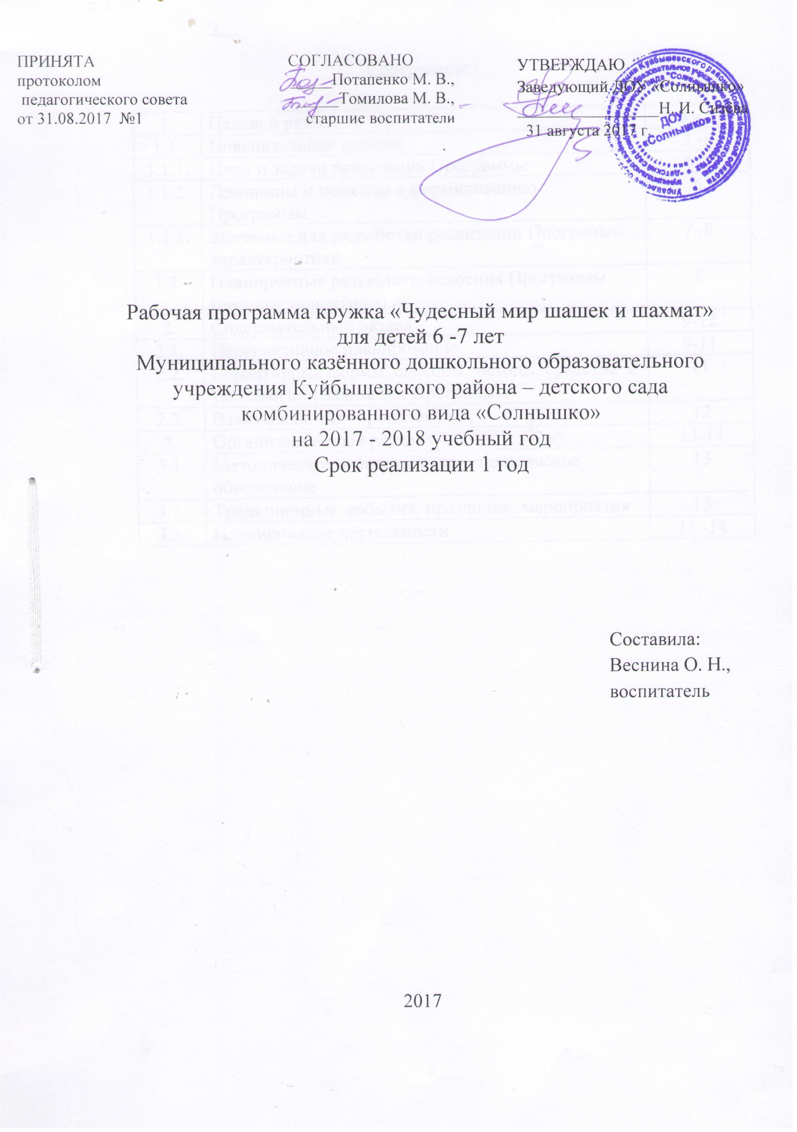

Содержание

1. | Целевой раздел | 3 - 8
1.1. | Пояснительная записка | 3 -8
1.1.1. | Цели и задачи реализации Программы | 4 -5
1.1.2. | Принципы и подходы к формированию Программы | 6
1.1.3. | Значимые для разработки реализации Программы характеристики | 7 -8
1.2. | Планируемые результаты освоения Программы (целевые ориентиры) | 8
2. | Содержательный раздел | 9-12
2.1. | Перспективное планирование | 9-11
2.2. | Вариативные формы, способы, методы, средства и технологии реализации Программы | 11
2.3. | Взаимодействие с родителями | 12
3. | Организационный раздел | 13-14
3.1. | Методическое и материально – техническое обеспечение | 13
3.2. | Традиционные события, праздники, мероприятия | 13
3.3. | Планирование деятельности | 13 -14

1.Целевой раздел.
1.1. Пояснительная записка.
В современном обществе целью развития дошкольников является всестороннее гармоничное развитие личности. Игра - ведущий вид деятельности детей, в которой ребенок учится, развивается, растет. Тем ни менее, настольные игры уже давно уступили место компьютерным, за которыми дети готовы просиживать часами. Компьютер не заменит непосредственного живого общения. Дух партнёрства, товарищества, а позже и соперничества, который возникает при обучении, а затем во время настольных интеллектуальных игр, сложно переоценить. Настольные игры, одной из которых являются шашки, развивают у детей мышление, память, внимание, творческое воображение, наблюдательность, строгую последовательность рассуждений. На протяжении обучения дети овладевают важными логическими операциями: анализом и синтезом, сравнением, обобщением, обоснованием выводов.
Игра в шахматы и шашки – очень мощный инструмент полноценного развития интеллекта ребенка в игровой форме. Для ребенка это не только игра, доставляющая много радости, но и эффективное средство самовоспитания. Обучение детей игры в шахматы и шашки способствует умению ориентироваться на плоскости; развитию мышления, внимательности, усидчивости, собранности, самостоятельности, запоминанию; учит сравнивать, обобщать.
Шашки и шахматы - замечательный повод для общения людей, способствующий углублению взаимопонимания, укреплению дружеских отношений. Не случайно девизом Всемирной шахматной федерации являются слова «Все мы одна семья». Шашечное и шахматное творчество научит детей использовать свою смекалку и в других областях человеческой деятельности, научить думать.
Отличительной особенностью рабочей программы является большой акцент на начальную подготовку детей, в основном старшего и подготовительного к школе дошкольного возраста, начинающих с «нуля».
Программа занятий кружка «Чудесный мир шашек и шахмат» предусматривает усвоение основ знаний по теории и практике игры в шашки и шахматы, приближает начинающего дошкольника - шашиста и шахматиста к умению мысленно рассуждать, анализировать, строить на шашечной и шахматной доске остроумные комбинации, предвидеть замыслы партнера.
Шахматная и шашечная игра дарят ребенку радость творчества и обогащают его духовный мир. Эти удивительные игры становятся средством воспитания и обучения, причем ненавязчивого, интересного, увлекательного.

1.2. Цели и задачи реализации Программы.
Цель кружка: создание условий для личностного и интеллектуального развития детей посредством обучения игре в шахматы.
Задачи кружка:
Обучающие:
- обучение основам шашечной и шахматной игры;
- обучение простым комбинациям, теории и практике шашечной и шахматной игры.
Воспитательные:
- воспитание отношения к шашкам и шахматам как к серьезным, полезным и нужным занятиям, имеющим спортивную и творческую направленность;
- воспитание дружеских взаимоотношений между детьми, развитие умения самостоятельно объединяться для совместной игры, договариваться, помогать друг другу;
- воспитание организованности, дисциплинированности, коллективизма, уважения к старшим;
- формирование таких качеств, как сочувствие, отзывчивость, справедливость, скромность;
- развитие волевых качеств: умение ограничивать свои желания, выполнять установленные, нормы и правила игры;
- формирование умения слушать собеседника и спокойно отстаивать своё мнение.
Развивающие:
- развитие стремления детей к самостоятельности;
- развитие умственных способностей детей: логического мышления, умения производить расчеты на несколько ходов вперед, образное и аналитическое мышление.
Эстетические:
- играя, ребенок живет в мире сказок и превращений обыкновенной доски и шашки в волшебные, а умение находить в обыкновенном необыкновенное обогащает детскую фантазию, приносит эстетическое наслаждение, заставляет восхищаться удивительной игрой.

1.3.Принципы и подходы к формированию Программы.
- Принцип развивающей деятельности: игра не ради игры, а с целью развития личности каждого участника и всего коллектива в целом;
- принцип активной включенности каждого ребенка в игровое действие, а не пассивное созерцание со стороны;
- принцип доступности, последовательности и системности изложения программного материала;
- принцип психологической комфортности - создание образовательной среды, обеспечивающей снятие всех стрессообразующих факторов образовательного процесса;
- принцип минимакса - обеспечивается возможность продвижения каждого ребенка своим темпом;
- принцип вариативности - у детей формируется умение осуществлять собственный выбор и им систематически предоставляется возможность выбора.
Изложенные выше принципы интегрируют современные научные взгляды об основах организации развивающего обучения, и обеспечивают решение задач интеллектуального и личностного развития. Это позволяет рассчитывать на проявление у детей устойчивого интереса к игре, появление умений выстраивать внутренний план действий, развивать пространственное воображение, целеустремленность, настойчивость в достижении цели, учить принимать самостоятельные решения и нести ответственность за них.

1.4.Значимые для реализации Программы характеристики.
Большую значимость для детей данного возраста приобретает общение между собой. Их избирательные отношения становятся устойчивыми, зарождается детская дружба. Дети продолжают активно сотрудничать, играть то с одним, то с другим партнёром. Иногда у них наблюдаются и конкурентные отношения.
Игровые действия становятся более сложными, обретают особый смысл. Усложняется игровое пространство. В нем может быть несколько центров, каждый из которых поддерживает свою сюжетную линию. При этом дети способны отслеживать поведение партнеров по всему игровому пространству и менять свое поведение в зависимости от места в нем.
Дети уже способны осознавать себя как личность, как самостоятельный субъект деятельности и поведения. Они могут давать определения некоторым моральным понятиям (доброта, жадность и т.д.), эмоционально оценивают свои поступки в соответствии с правилами и нормами («что такое хорошо и что такое плохо»).
У детей увеличивается объем памяти, что позволяет им непроизвольно запомнить достаточно большой объем информации, складываются интеллектуальные предпосылки к учебной деятельности. В связи с этим дети хорошо ориентируются в окружающем мире, уверенно выделяют объекты живой и неживой природы, предметного и социального мира.
Продолжает развиваться внимание дошкольников, оно становится произвольными. В некоторых видах деятельности время произвольного сосредоточения достигает 30 минут.
Развивается связная речь (диалогическая и монологическая). Дети начинают активно употреблять обобщающие слова, синонимы, антонимы и т.д. У детей наблюдаются значительные изменения и в физическом развитии. Активно развивается моторика, наращивается и самостоятельно используется двигательный опыт. Совершенствуются ходьба и бег. Дети способны поддерживать правильную осанку.

1.5. Планируемые результаты овладение Программы.
- Умение общаться и договариваться со сверстниками, накопление опыта доброжелательных взаимоотношений;
- умение играть не ссорясь, помогать друг другу и вместе радоваться успехам в игре;
- умение анализировать, сосредотачиваться, последовательно рассуждать, абстрактно и логически мыслить, применять ассоциативную фантазию;
- знание шахматных и шашечных терминов;
- знание названий шахматных фигур;
- знание и выполнение правил шашечной и шахматной игры;
- умение ориентироваться на шашечной и шахматной досках;
- умение правильно расставлять шашки и шахматные фигуры перед игрой;
- умение перемещать фигуры по горизонтали, вертикали, диагонали;
- умение решать элементарные задачи на взятие и защиту фигур;
- умение преодолевать волнением перед игрой и соревнованиями.

2. Содержательный раздел.
2.1.Перспективное планирование.

№ занятия | Тема | Задачи
 | Октябрь
1. | История возникновения шашечной игры. Знакомство с шашечной доской. Правила игры. Как ходят шашки. | 1.Знакомство детей с шахматной доской, фигурами; правилам игры в «Шашки».  2. Развитие у детей способности ориентироваться на плоскости шахматной доски.  3. Развитие умения решать логические задачи.  4. Развитие терпеливости, усидчивости, настойчивости в достижении цели.
2. | Продолжать знакомить с фигурами, новые термины - противоположные стороны, диагонали, дамка. Как стать дамкой?
 | Ноябрь
3. | Показ и обучение игры «Уголки».
4. | Продолжение и обучение игры в «Уголки».
 | Декабрь
5-6 | Шашечный турнир «Наш  лучший шашист» | 1.Закрепление навыков игры в «Шашки»,  2. Развитие интеллектуальных способностей.  3. Воспитание коммуникативных навыков, стремления к преодолению трудностей, уверенности в себе, развитию уважительного отношения к соперникам.
 | Январь
7-8 | Знакомство с шахматной доской. Знакомство с шахматными фигурами. | 1. Познакомить детей с правилами игры на шахматной доске, знакомство с фигурами. 2.Развитие умения запоминать, обобщать, предвидеть результаты своей деятельности.  3.Формирование умения слушать, не перебивать без надобности.
 | Февраль
9. | Знакомство с позициями «Шах. Мат.  Пат. Ничья» | 1.Продолжить знакомство с фигурами, шахматной доской, с позициями в игре.  2.Развитие умения запоминать, обобщать, предвидеть результаты своей деятельности.  3.Воспитание организованности, дисциплинированности.
10. | Применение в игре позиций «Шах. Мат.  Пат. Ничья»
 | Март
11. | Знакомство с сильными и  слабыми фигурами в шахматах.
12. | Решение шахматных задач.
 | Апрель
13-14. | Обучение игре в шахматы. | 1.Развитие и совершенствование мыслительных операций.  2. Формировать умение пользоваться терминами в игре.  3.Развитие внимания, памяти.  4.Развитие умения выполнять установленные правила игры.
 | Май
15-16 | Шахматный турнир «Наш лучший шахматист» | 1.Закрепление навыков игры в «Шахматы».  2. Развитие интеллектуальных способностей, логического мышления.  3. Воспитание коммуникативных навыков, стремления к преодолению трудностей, уверенности в себе, развитию умения поддержать и сочувствовать товарищу.

2.2.Вариативные формы, способы, методы и средства.

Способы организации образовательной деятельности | Формы организации образовательной деятельности | Методы | Средства | Технологии
Решение проблемных ситуаций  Моделирование  Коллекционирование  Игры дидактичекские с правилами | Индивидуальная  Подгрупповая непрерывно образовательная деятельность | Наглядный  Практический  Частично – поисковый  Словесный | Речь  педагога  Видео ролики,  Шашки  Шахматы  Портреты шахматистов | Здоровьесберегающие  (динамические паузы, пальчиковые гимнастики,  зрительные гимнастики, физминутки).  Информационно-коммуникационные  (мультимедийные презентации).  Личностно – ориентированные технологии.  Технология портфолио дошкольника и воспитателя.  Игровые технологии  (создание проблемных ситуаций, развивающие игры и др.)

2.3. Взаимодействие с родителями.
Задачи:
- установить партнерские отношения с семьей каждого воспитанника;
- объединить усилия для развития логического мышления и конструктивных возможностей;
- создать атмосферу взаимопонимания, общности интересов, эмоциональной взаимоподдержки;
- активизировать и обогащать воспитательные умения детей;
- поддерживать их уверенность в своих педагогических возможностях.

План работы с родителями.
Месяц | Тема
Октябрь | Консультация «Почему важно учить ребенка играть в шашки и шахматы»
Ноябрь | Анкетирование на тему «Игра в шашки и шахматы в вашей семье»
Декабрь | Сочинение сказки «Путешествие шашки»
Январь | Турнир шашечный между родителями и детьми.
Февраль | Наглядная информация (ширмы – передвижки) «История возникновение шахматной игры».
Март | «Игры для развития логического мышления»
Апрель | Рисунок-фантазия «Самая необычная шахматная фигуры»
Май | Шахматный турнир между родителями и детьми.

3.Организационный раздел.
3.1. Методическое и материально – техническое обеспечение.
Методическое обеспечение | Описание предметно – пространственной среды
1.Гришин В.Г. Малыши играют в шахматы  2. Борис Грцензон, Андрей Напереенков «Шашки – это интересно»Издательство «Детская литература» 1989 г.; | * Групповые центры активности:  - уголок «Юный шашист»;  - дидактический стол.  * В приемной комнате:  - папка для родителей « Волшебное путешествие в страну шашек и шахмат»;  * Музыкальный зал.;  * Спортивный зал.  * Прогулочный участок.  * Сенсорная комната.  * Комната социально – бытовой ориентировки.

3.2. Традиционные события, праздники, мероприятия.
Мероприятия | Форма участия | Сроки
Традиционный ежегодный отчёт | Оформление выставки поделок | В течение года
Учрежденческий конкурс «Юный шашист» | Подготовка участника | В течение года
Учрежденческий турнир  среди старших дошкольников, педагогов и родителей | Подготовка участника | В течение года
Семейная фотовыставка «Весело проводим время за игрой» | Оформление выставки в ДОУ | В течение года
Выставка «Рисунок-фантазия «Самая необычная шахматная фигуры»» | Оформление выставки в ДОУ | В течение года

3.3.Планирование деятельности.
Программа кружка «Чудесный Мир шахмат и шашек» рассчитана на 1 год.
Занятия кружка посещают дети по подгруппам, по их желанию.
Место проведения кружка групповая комната, в которой создан центр «Знатоки шашек и шахмат». Свободная игровая деятельность обеспечивает выбор каждым ребенком игры по желанию и интересам; позволяет самостоятельно потренироваться друг с другом в комбинациях и ходах игр.
Занятия проводятся один раз в неделю (среда 15:30-16:00, с октября по май).
Продолжительность занятия – до 25 минут.
Итоговое мероприятие – шахматный турнир «Лучший игрок года» между родителями и детьми.

